****

**SERVICIO NACIONAL DE ADIESTRAMIENTO EN TRABAJO INDUSTRIAL**

**PLAN DE TRABAJO**

**DEL estudiantE**

1. **INFORMACIÓN GENERAL**

|  |  |  |  |  |  |
| --- | --- | --- | --- | --- | --- |
| Apellidos y Nombres: | GANDY WILLIAM HUMIRI QUISPE | ID: | | 1546329@SENATI.PE | |
| Dirección Zonal/CFP: | Tacna/Moquegua | | | | |
| Carrera: | Ingeniería de Software con Inteligencia Artificial | | Semestre: | | 4 |
| Instructor | YUSELENIN ANQUISE JIHUAÑA \_\_ | | | | |

1. **ENTREGABLES:**

**Durante la investigación de estudio, deberán de dar solución a los planteamientos de cada entregable:**

**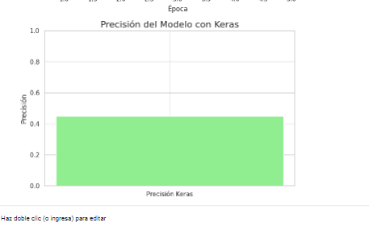**

|  |  |
| --- | --- |
| **Nº** | **ENTREGABLE 1** |
| **1** |  |
| **Nº** | **ENTREGABLE 1** |
| **2** |  |

**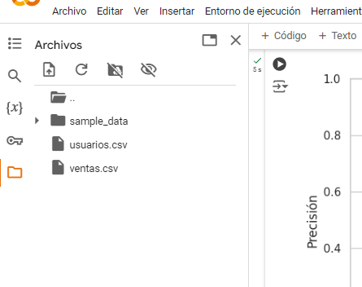**

|  |  |  |
| --- | --- | --- |
|  | | |
| C:\Unidad_D\Nuevo Logo\SENATI_FF-01 Modificado.jpg | [NOMBRE DEL TRABAJO] | |
| [APELLIDOS Y NOMBRES] | [ESCALA] |

**Desarrollo del Entregable N°1- DIBUJO / ESQUEMA / DIAGRAMA**

**(Adicionar páginas que sean necesarias)**

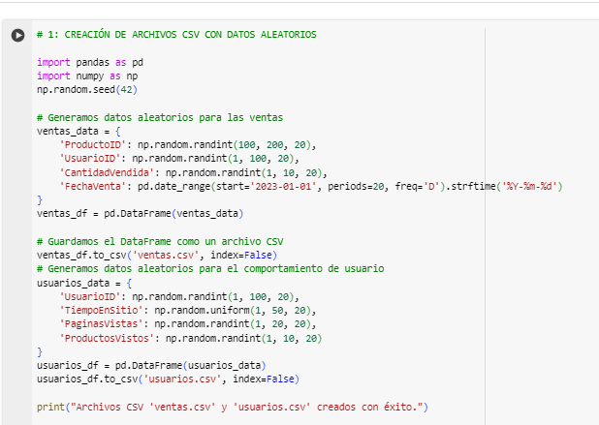

**HOJA DE PLANIFICACIÓN (Entregable 1)**

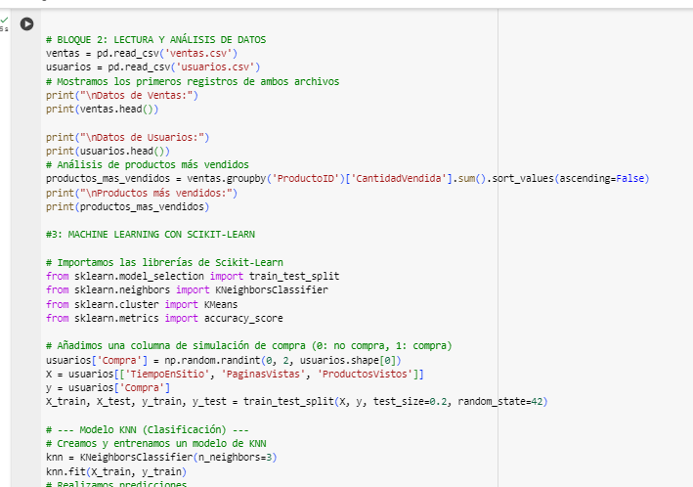

|  |  |  |
| --- | --- | --- |
|  | | |
| C:\Unidad_D\Nuevo Logo\SENATI_FF-01 Modificado.jpg | [NOMBRE DEL TRABAJO] | |
| [APELLIDOS Y NOMBRES] | [ESCALA] |

**Desarrollo del Entregable N°2 - DIBUJO / ESQUEMA / DIAGRAMA**

**(Adicionar páginas que sean necesarias)**

